ЗМІСТ
1 АНАЛІЗ ВИМОГ 2
1.1. Вимоги додатку 2
1.2. Описи прецедентів 2
2 АРХІТЕКТУРА ПРОЕКТУ 6
2.1 Розгорнутий опис файлів, їх ролей і відповідності шарам архітектури 7
2.2 Структура бази данних 9
3. РЕАЛІЗАЦЯ 13
4. ТЕСТУВАННЯ 32

1 АНАЛІЗ ВИМОГ

1.1. Вимоги додатку
Основними функціями системи «Блог про моду і стиль» є:
✓ Аутентифікація користувачів (вхід за логіном і паролем).
✓ Реєстрація нових користувачів.
✓ Перегляд списку опублікованих постів блогу.
✓ Додавання нового поста авторизованим користувачем.
✓ Редагування власних постів.
✓ Видалення власних постів.
✓ Перегляд детальної інформації про окремий пост.
✓ Перегляд інформації про автора поста.
✓ Вихід користувача з системи.
✓ Мінімальна стилізація інтерфейсу для забезпечення зручності користувачів.
Додаток має забезпечити простоту у використанні, логічну навігацію та надійну роботу з базою даних, зберігаючи всі записи про користувачів і пости у MySQL.

1.2. Описи прецедентів
UC1: Аутентифікація користувача
Актор: користувач блогу.
Мета актора: увійти в систему для отримання доступу до функцій створення та редагування постів.
Передумова: користувач має зареєстрований обліковий запис.
Базовий сценарій:
→ 1. Користувач відкриває сторінку входу.
→ 2. Вводить логін та пароль і натискає «Увійти».
← 3. Система перевіряє наявність такого користувача у базі даних.
← 4. У разі успіху система створює сесію та перенаправляє користувача на головну сторінку блогу.
Альтернативи:
← 3а. Якщо логін чи пароль невірний — система виводить повідомлення про помилку.
Постумова: користувач отримує доступ до власного кабінету та функцій додавання/редагування постів.

UC2: Реєстрація нового користувача
Актор: новий користувач блогу.
Мета актора: створити обліковий запис для публікації власних постів.
Передумова: користувач не має зареєстрованого облікового запису.
Базовий сценарій:
→ 1. Користувач відкриває сторінку реєстрації.
→ 2. Вводить логін і пароль та натискає «Зареєструватися».
← 3. Система перевіряє, чи логін ще не зайнятий.
← 4. У разі успіху система додає користувача в базу даних і автоматично авторизує його.
Альтернативи:
← 3а. Якщо логін уже існує — система виводить повідомлення «Користувач із таким логіном уже є».
Постумова: користувач отримує доступ до системи без повторного входу.

UC3: Перегляд постів блогу
Актор: будь-який користувач (авторизований чи гість).
Мета актора: переглянути список усіх доступних публікацій.
Передумова: система має хоча б один створений пост.
Базовий сценарій:
→ 1. Користувач відкриває головну сторінку.
← 2. Система виводить список постів з коротким описом і кнопкою «Детальніше».
→ 3. Користувач обирає пост для перегляду.
← 4. Система відображає повний вміст вибраного поста.
Альтернативи:
← 2а. Якщо публікацій немає — система виводить повідомлення «Пости відсутні».
Постумова: користувач отримує актуальну інформацію блогу.
UC4: Створення нового поста
Актор: авторизований користувач.
Мета актора: створити власну публікацію у блозі.
Передумова: користувач увійшов у систему.
Базовий сценарій:
→ 1. Користувач відкриває форму «Створити пост».
→ 2. Вводить заголовок і текст поста та натискає «Опублікувати».
← 3. Система зберігає пост у базі даних та відображає його на головній сторінці.
Альтернативи:
← 3а. Якщо дані не введені — система виводить повідомлення «Заповніть усі поля».
Постумова: новий пост доступний для перегляду всім користувачам.

UC5: Редагування власного поста
Актор: авторизований користувач.
Мета актора: змінити інформацію у власному пості.
Передумова: користувач створив хоча б один пост.
Базовий сценарій:
→ 1. Користувач відкриває список своїх постів.
→ 2. Обирає пост і натискає «Редагувати».
→ 3. Вносить зміни у форму та натискає «Зберегти».
← 4. Система оновлює дані в базі та оновлює список постів.
Альтернативи:
← 4а. Якщо зміни не збережені через помилку — система повідомляє «Не вдалося оновити пост».
Постумова: відредагований пост доступний на головній сторінці у зміненому вигляді.

UC6: Видалення власного поста
Актор: авторизований користувач.
Мета актора: видалити непотрібну публікацію.
Передумова: користувач має хоча б один власний пост.
Базовий сценарій:
→ 1. Користувач відкриває список своїх постів.
→ 2. Натискає «Видалити» біля обраного поста.
← 3. Система видаляє пост з бази даних та оновлює головну сторінку.
Альтернативи:
← 3а. Якщо виникла помилка — система виводить повідомлення «Не вдалося видалити пост».
Постумова: обраний пост повністю вилучений із системи.

2 АРХІТЕКТУРА ПРОЕКТУ

Проект побудований за класичною багаторівневою архітектурою, з чітким розмежуванням зон відповідальності: інтерфейс (UI), клієнтська логіка/представлення, сервіс, бізнес-логіка, рівень доступу до даних (DAL) і сама база даних (MySQL). Така структура дає явні переваги:
- Читабельність і підтримуваність — кожен шар має чіткі обов’язки; зміну в одному шарі мінімізовано впливає на інші.
- Тестованість — бізнес-логіку можна тестувати окремо від HTTP і бази даних (unit / integration).
- Масштабованість — легко винести окремі шари на різні вузли (наприклад, виділити API-сервери, кеш і окрему БД).
Обрана технологічна пара (Node.js + Express + MySQL + EJS) виправдана навчально-дослідним і мінімалістичним характером проєкту: вона дозволяє швидко створити робочий сервіс, демонструє принципи SOA і одночасно лишає можливість для подальшого ускладнення (JWT, GraphQL, microservices, тощо).

Шари системи — призначення і конкретне відображення у проєкті
Шар | Призначення
UI (Presentation) | Взаємодія з користувачем: шаблони, стилі, статичні ресурси.
Client (Browser-side) | Мінімальна клієнтська логіка: валідація форм, UX поліпшення.
Service | HTTP-ендпоінти, маршрути.
BLL (Business Logic Layer) | Перетворення даних, валідації, правила доступу, транзакції.
DAL (Data Access Layer) | Робота з базою: підключення, підготовлені запити, пул підключень.
Database | Зберігання даних: таблиці users, posts, comments, categories, індекси.

2.1 Розгорнутий опис файлів, їх ролей і відповідності шарам архітектури
package.json
Роль: метадані проєкту, залежності та npm-скрипти (start, dev).
Шар: інфраструктура/конфігурація запуску.
index.js
Роль: головна точка входу (bootstrapping). Налаштовує Express-сервер, middleware (body-parser, session), реєструє маршрути routes/*, віддає статичні ресурси з public/, обробляє базові помилки і запускає прослуховування порту.
Шар: Service / API + інфраструктура.
db.js
Роль: пул підключень до MySQL (mysql2/promise), централізоване місце для всіх DB-операцій.
Шар: DAL (Data Access Layer).
routes/auth.js
Роль: маршрути для реєстрації, входу та виходу користувачів; перевірка сесії. Наразі тут також може бути частина бізнес-логіки (вставка в DB, перевірка унікальності логіна, створення сесії).
Шар: Service/API + частково BLL (сучасна реалізація).
routes/posts.js
Роль: маршрути створення, перегляду, видалення постів і додавання коментарів (якщо додаються). Тут генерується slug, перевіряються права (лише автор чи admin може видаляти).
Шар: Service/API + частково BLL.
views/*.ejs (index.ejs, login.ejs, register.ejs, newpost.ejs, post.ejs)
Роль: server-side rendering (SSR) — шаблони інтерфейсу. Відповідають за відображення списку постів, форм логіну/реєстрації, форми створення поста і перегляду посту з коментарями.
Шар: UI / Presentation.
public/css/style.css
Роль: стилі сайту (визначає кольори, кнопки, картки постів тощо).
Шар: UI (статичні ресурси).
sql/init_schema.sql
Роль: скрипт створення бази даних і таблиць (users, posts, comments, categories тощо) і seed-дані (наприклад, тестовий адмін).
Шар: Database (структура та початкові дані).

Кінцева архітектура додатку на рис 2.1
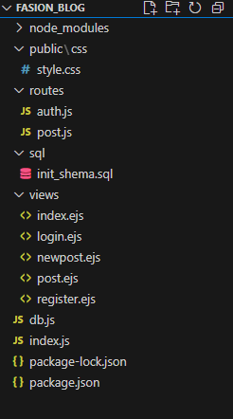

Рис 2.1

2.2 Структура бази данних
Нижче наведена повна структура бази даних для проєкту fashion-blog, включаючи таблиці, їх поля та зв’язки.
1. Таблиця користувачів (users)
Призначена для збереження інформації про зареєстрованих користувачів блогу.
Поля:
- id — первинний ключ (PK), унікальний ідентифікатор користувача.
- username — логін (унікальний).
- password — пароль у відкритому вигляді (згідно вимоги, хоча це небезпечно).
- email — електронна адреса (необов’язково).
- role — роль користувача (user або admin), за замовчуванням user.
- created_at — дата та час реєстрації.
Зв’язки:
- Користувач створює пости (1 → N із таблицею posts).
- Користувач залишає коментарі (1 → N із таблицею comments).

2. Таблиця постів (posts)
Зберігає основний контент блогу.
Поля:
- id — первинний ключ (PK), ідентифікатор поста.
- user_id — зовнішній ключ (FK) на автора поста (users.id).
- title — заголовок поста.
- slug — унікальний URL-псевдонім поста.
- excerpt — короткий опис.
- content — повний текст поста.
- image_url — посилання на зображення (необов’язково).
- published — прапорець (0 або 1), чи опубліковано пост.
- created_at — дата створення.
- updated_at — дата останнього редагування.
Зв’язки:
- Пост належить одному користувачу (N → 1 із таблицею users).
- Пост має багато категорій через зв’язкову таблицю (N ↔ N із таблицею categories).
- Пост має багато коментарів (1 → N із таблицею comments).

3. Таблиця категорій (categories)
Використовується для групування постів за тематикою.
Поля:
- id — первинний ключ (PK).
- name — назва категорії (унікальна).
- slug — унікальний URL-псевдонім категорії.
Зв’язки:
- Категорія може належати багатьом постам через таблицю post_categories (N ↔ N).

4. Зв’язкова таблиця постів і категорій (post_categories)
Реалізує зв’язок багато-до-багатьох між постами та категоріями.
Поля:
- post_id — зовнішній ключ (FK) на posts.id.
- category_id — зовнішній ключ (FK) на categories.id.
- Первинний ключ — складовий (post_id, category_id).
Зв’язки:
- Один пост може бути в кількох категоріях.
- Одна категорія може містити кілька постів.

5. Таблиця коментарів (comments)
Зберігає коментарі користувачів до постів.
Поля:
- id — первинний ключ (PK), унікальний ідентифікатор коментаря.
- post_id — зовнішній ключ (FK) на пост (posts.id).
- user_id — зовнішній ключ (FK) на користувача (users.id).
- content — текст коментаря.
- created_at — дата створення коментаря.
Зв’язки:
- Один коментар належить одному користувачу (N → 1 із таблицею users).
- Один коментар належить одному посту (N → 1 із таблицею posts).

3. РЕАЛІЗАЦЯ

Необхідні пакети що були встановлено
npm install express mysql2 express-session ejs body-parser multer
- express – серверний фреймворк для маршрутизації та обробки запитів.
- mysql2 – драйвер для підключення та роботи з базою даних MySQL.
- express-session – зберігання сесій користувачів (логін, кошик тощо).
- ejs – шаблонизатор для генерації HTML на сервері.
- body-parser – розбір даних із тіла запитів (форми, JSON).
- multer – завантаження файлів на сервер (наприклад, картинок).

Загальна роль кожного файлу
- index.js – головний файл, який піднімає сервер, підключає сесії, маршрути і віддає головну сторінку зі списком постів.
- db.js – налаштовує пул з’єднань до MySQL (asynchronous pool).
- routes/auth.js – відповідає за реєстрацію, вхід, вихід користувачів.
- routes/posts.js – створення, перегляд, коментування, видалення постів.
- Папка views (.ejs) – шаблони HTML-сторінок, що відображають дані (список постів, окремий пост, форми логіну/реєстрації тощо).
- Style.css – стилізація сторінок.

Що робить index.js
- Ініціалізує Express, підключає EJS як шаблонізатор, налаштовує static files і bodyParser для роботи з формами.
- Встановлює сесії (express-session) для збереження даних про користувача під час навігації.
- Додає проміжний шар (middleware), щоб res.locals.user був доступний у всіх шаблонах EJS.
- Головний маршрут / витягає опубліковані пости з бази (JOIN з таблицею users) і віддає їх на сторінку index.ejs.
- Підключає маршрути /auth і /posts.
- Віддає 404-сторінку для невідомих маршрутів.
Ключові функції:
- app.get('/') — завантаження та рендер головної сторінки з постами.
- app.use('/auth', authRoutes) — підключення авторизаційних маршрутів.
- app.use('/posts', postRoutes) — підключення маршрутів для роботи з постами.
Код:
const express = require('express');
const session = require('express-session');
const path = require('path');
const bodyParser = require('body-parser');

const authRoutes = require('./routes/auth');
const postRoutes = require('./routes/post');
const pool = require('./db');

const app = express();
const PORT = 3000;

app.set('view engine', 'ejs');
app.set('views', path.join(__dirname, 'views'));

// Статичні файли
app.use(express.static(path.join(__dirname, 'public')));
app.use(bodyParser.urlencoded({ extended: true }));
app.use(bodyParser.json());

// Проста сесія (для демо — memory store)
app.use(session({
secret: 'secretkey123',
resave: false,
saveUninitialized: false,
cookie: { maxAge: 24*60*60*1000 } // 1 день
}));

// Доступ до юзера в шаблонах
app.use((req, res, next) => {
res.locals.user = req.session.user || null;
next();
});

// Головна сторінка — список опублікованих постів
app.get('/', async (req, res) => {
try {
const [posts] = await pool.query(
`SELECT p.id, p.title, p.excerpt, p.slug, p.created_at, u.username AS author
FROM posts p JOIN users u ON p.user_id = u.id
WHERE p.published = 1
ORDER BY p.created_at DESC`
);
res.render('index', { posts });
} catch (err) {
console.error(err);
res.status(500).send('Server error');
}
});

// Підключаємо маршрути
app.use('/auth', authRoutes);
app.use('/posts', postRoutes);

// Сторінка 404
app.use((req, res) => {
res.status(404).send('Not found');
});

app.listen(PORT, () => {
console.log(`Server started: http://localhost:${PORT}`);
});

Що робить db.js
- Створює пул підключень MySQL (mysql2/promise) з налаштуваннями (host, user, password, db).
- Дозволяє робити асинхронні запити з автоматичним керуванням з’єднаннями.
Код:
const mysql = require('mysql2/promise');

const pool = mysql.createPool({
host: 'localhost',
user: 'root',
password: 'root',
database: 'fashion_blog',
waitForConnections: true,
connectionLimit: 10,
queueLimit: 0,
charset: 'utf8mb4'
});

module.exports = pool;

Що робить routes/auth.js
- GET /auth/register – показує форму реєстрації.
- POST /auth/register – створює нового користувача (перевіряє унікальність логіну).
- GET /auth/login – показує форму входу.
- POST /auth/login – перевіряє логін і пароль у базі (plaintext, без шифрування), зберігає користувача в сесії.
- GET /auth/logout – знищує сесію, вихід із системи.
Ключова роль: керує доступом користувачів до блогу.
Код:
const express = require('express');
const router = express.Router();
const pool = require('../db');

// Форма реєстрації
router.get('/register', (req, res) => {
res.render('register');
});

// Обробник реєстрації
router.post('/register', async (req, res) => {
const { username, password, email } = req.body;
if (!username || !password) {
return res.status(400).send('Username and password are required');
}
try {
const [exists] = await pool.query('SELECT id FROM users WHERE username = ?', [username]);
if (exists.length) {
return res.status(400).send('Username already taken');
}
await pool.query('INSERT INTO users (username, password, email) VALUES (?,?,?)', [username, password, email || null]);
res.redirect('/auth/login');
} catch (err) {
console.error(err);
res.status(500).send('Error registering user');
}
});

// Форма логіну
router.get('/login', (req, res) => {
res.render('login');
});

// Обробник логіну (з порівнянням plaintext пароля)
router.post('/login', async (req, res) => {
const { username, password } = req.body;
try {
const [rows] = await pool.query('SELECT id, username, role FROM users WHERE username = ? AND password = ?', [username, password]);
if (rows.length === 0) {
return res.status(401).send('Invalid credentials');
}
req.session.user = { id: rows[0].id, username: rows[0].username, role: rows[0].role };
res.redirect('/');
} catch (err) {
console.error(err);
res.status(500).send('Login error');
}
});

// Вихід
router.get('/logout', (req, res) => {
req.session.destroy(() => {
res.redirect('/');
});
});

module.exports = router;

Що робить routes/posts.js
- GET /posts/new – форма створення поста (тільки для авторизованих).
- POST /posts/new – додає пост у базу, генерує slug з назви.
- GET /posts/:id – показує конкретний пост із коментарями.
- POST /posts/:id/comments – додає коментар (лише авторизовані користувачі).
- POST /posts/:id/delete – видаляє пост (автор або адмін).
Ключова роль: забезпечує створення контенту, його перегляд і модерацію.
Код:
const express = require('express');
const router = express.Router();
const pool = require('../db');

// Форма створення поста
router.get('/new', (req, res) => {
if (!req.session.user) return res.redirect('/auth/login');
res.render('newpost');
});

// Створити пост
router.post('/new', async (req, res) => {
if (!req.session.user) return res.status(401).send('Login required');
const { title, content, excerpt, published } = req.body;
const slug = title.toLowerCase().replace(/[^a-z0-9]+/g, '-').replace(/(^-|-$)/g, '').slice(0, 250);
try {
const [result] = await pool.query(
'INSERT INTO posts (user_id, title, slug, excerpt, content, published, created_at) VALUES (?,?,?,?,?,?,NOW())',
[req.session.user.id, title, slug, excerpt || '', content, published ? 1 : 0]
);
res.redirect(`/posts/${result.insertId}`);
} catch (err) {
console.error(err);
res.status(500).send('Error creating post');
}
});

// Перегляд поста
router.get('/:id', async (req, res) => {
const id = req.params.id;
try {
const [rows] = await pool.query(
`SELECT p.*, u.username AS author
FROM posts p JOIN users u ON p.user_id = u.id
WHERE p.id = ?`,
[id]
);
if (rows.length === 0) return res.status(404).send('Post not found');
const post = rows[0];

const [comments] = await pool.query(
`SELECT c.*, u.username
FROM comments c JOIN users u ON c.user_id = u.id
WHERE c.post_id = ?
ORDER BY c.created_at ASC`, [id]
);

res.render('post', { post, comments });
} catch (err) {
console.error(err);
res.status(500).send('Error fetching post');
}
});

// Додати коментар
router.post('/:id/comments', async (req, res) => {
if (!req.session.user) return res.status(401).send('Login required');
const postId = req.params.id;
const { content } = req.body;
try {
await pool.query('INSERT INTO comments (post_id, user_id, content, created_at) VALUES (?,?,?,NOW())', [postId, req.session.user.id, content]);
res.redirect(`/posts/${postId}`);
} catch (err) {
console.error(err);
res.status(500).send('Error adding comment');
}
});

// Видалити пост (тільки автор може)
router.post('/:id/delete', async (req, res) => {
if (!req.session.user) return res.status(401).send('Login required');
const id = req.params.id;
try {
const [rows] = await pool.query('SELECT user_id FROM posts WHERE id = ?', [id]);
if (rows.length === 0) return res.status(404).send('Not found');
if (rows[0].user_id !== req.session.user.id && req.session.user.role !== 'admin') {
return res.status(403).send('Forbidden');
}
await pool.query('DELETE FROM posts WHERE id = ?', [id]);
res.redirect('/');
} catch (err) {
console.error(err);
res.status(500).send('Error deleting post');
}
});

module.exports = router;

Що роблять шаблони views
- index.ejs – головна сторінка, список постів із кнопками логіну/реєстрації або створення поста.
- login.ejs / register.ejs – форми входу та реєстрації.
- newpost.ejs – форма створення нового поста.
- post.ejs – відображає один пост, коментарі, форму додавання коментаря та кнопку видалення поста (для автора/адміна).
index.ejs:
<!doctype html>
<html>
<head>
<meta charset="utf-8">
<meta name="viewport" content="width=device-width,initial-scale=1">
<title>Fashion Blog</title>
<link href="https://fonts.googleapis.com/css2?family=Poppins:wght@300;400;600;700&display=swap" rel="stylesheet">
<link rel="stylesheet" href="/css/style.css">
</head>
<body>
<header class="site-header">
<div class="container header-inner">
<h1 class="logo">Fashion & Style</h1>
<nav>
<% if (user) { %>
<span class="greeting">Привіт, <strong><%= user.username %></strong></span>
<a href="/posts/new" class="nav-link btn btn-ghost">Новий пост</a>
<a href="/auth/logout" class="nav-link btn btn-ghost">Вийти</a>
<% } else { %>
<a href="/auth/login" class="nav-link btn btn-ghost">Увійти</a>
<a href="/auth/register" class="nav-link btn btn-primary">Реєстрація</a>
<% } %>
</nav>
</div>
</header>

<main class="container">
<% if (posts.length === 0) { %>
<p>Поки що немає постів.</p>
<% } else { %>
<% posts.forEach(function(post){ %>
<article class="post">
<h2><a class="post-link" href="/posts/<%= post.id %>"><%= post.title %></a></h2>
<p class="meta">Автор: <%= post.author %> — <%= new Date(post.created_at).toLocaleString() %></p>
<p><%= post.excerpt || (post.content && post.content.substring(0,250)) %></p>
</article>
<% }); %>
<% } %>
</main>
</body>
</html>

login.ejs:
<!doctype html>
<html>
<head>
<meta charset="utf-8">
<meta name="viewport" content="width=device-width,initial-scale=1">
<title>Логін — Fashion Blog</title>
<link href="https://fonts.googleapis.com/css2?family=Poppins:wght@300;400;600;700&display=swap" rel="stylesheet">
<link rel="stylesheet" href="/css/style.css">
</head>
<body>
<div class="container" style="padding-top:28px;">
<h1 style="margin-bottom:8px;">Увійти</h1>
<form action="/auth/login" method="post" style="max-width:640px;">
<label>Ім'я користувача
<input name="username" required>
</label>

<label>Пароль
<input name="password" type="password" required>
</label>

<div style="margin-top:14px;">
<button class="btn btn-primary" type="submit">Увійти</button>
<a href="/" class="btn btn-ghost" style="margin-left:10px;">Назад</a>
</div>
</form>
</div>
</body>
</html>

register.ejs:
<!doctype html>
<html>
<head>
<meta charset="utf-8">
<meta name="viewport" content="width=device-width,initial-scale=1">
<title>Реєстрація — Fashion Blog</title>
<link href="https://fonts.googleapis.com/css2?family=Poppins:wght@300;400;600;700&display=swap" rel="stylesheet">
<link rel="stylesheet" href="/css/style.css">
</head>
<body>
<div class="container" style="padding-top:28px;">
<h1 style="margin-bottom:8px;">Реєстрація</h1>
<form action="/auth/register" method="post" style="max-width:640px;">
<label>Ім'я користувача
<input name="username" required>
</label>

<label>Пароль
<input name="password" type="password" required>
</label>

<label>Email (опц.)
<input name="email" type="email">
</label>

<div style="margin-top:14px;">
<button class="btn btn-primary" type="submit">Зареєструватись</button>
<a href="/" class="btn btn-ghost" style="margin-left:10px;">Назад</a>
</div>
</form>
</div>
</body>
</html>

newpost.ejs:
<!doctype html>
<html>
<head>
<meta charset="utf-8">
<meta name="viewport" content="width=device-width,initial-scale=1">
<title>Новий пост — Fashion Blog</title>
<link href="https://fonts.googleapis.com/css2?family=Poppins:wght@300;400;600;700&display=swap" rel="stylesheet">
<link rel="stylesheet" href="/css/style.css">
</head>
<body>
<div class="container" style="padding-top:22px;">
<h1 style="margin-bottom:8px;">Новий пост</h1>
<form action="/posts/new" method="post" style="max-width:900px;">
<label>Заголовок
<input name="title" required>
</label>

<label>Короткий опис (excerpt)
<input name="excerpt">
</label>

<label>Контент
<textarea name="content" rows="10" required></textarea>
</label>

<label style="font-weight:600; margin-top:10px;">
<input type="checkbox" name="published" value="1"> Опублікувати одразу
</label>

<div style="margin-top:14px;">
<button class="btn btn-primary" type="submit">Створити</button>
<a href="/" class="btn btn-ghost" style="margin-left:10px;">Назад</a>
</div>
</form>
</div>
</body>
</html>

post.ejs:
<!doctype html>
<html>
<head>
<meta charset="utf-8">
<meta name="viewport" content="width=device-width,initial-scale=1">
<title><%= post.title %> — Fashion Blog</title>
<link href="https://fonts.googleapis.com/css2?family=Poppins:wght@300;400;600;700&display=swap" rel="stylesheet">
<link rel="stylesheet" href="/css/style.css">
</head>
<body>
<div class="container" style="padding-top:22px;">
<article class="post" style="padding-bottom:8px;">
<h1 style="margin-bottom:6px;"><%= post.title %></h1>
<p class="meta">Автор: <%= post.author %> — <%= new Date(post.created_at).toLocaleString() %></p>
<div class="content"><%= post.content %></div>

<% if (user && (user.id === post.user_id || user.role === 'admin')) { %>
<form action="/posts/<%= post.id %>/delete" method="post" style="margin-top:12px;">
<button class="btn btn-ghost" type="submit">Видалити пост</button>
</form>
<% } %>
</article>

<section id="comments">
<h3 style="margin-top:18px;">Коментарі</h3>
<% if (comments.length === 0) { %>
<p>Поки що немає коментарів.</p>
<% } else { %>
<% comments.forEach(function(c){ %>
<div class="comment">
<strong><%= c.username %></strong> <small><%= new Date(c.created_at).toLocaleString() %></small>
<p style="margin-top:6px;"><%= c.content %></p>
</div>
<% }); %>
<% } %>

<% if (user) { %>
<form action="/posts/<%= post.id %>/comments" method="post" style="margin-top:12px; max-width:760px;">
<label>Ваш коментар
<textarea name="content" required rows="4"></textarea>
</label>
<div style="margin-top:10px;">
<button class="btn btn-primary" type="submit">Додати коментар</button>
</div>
</form>
<% } else { %>
<p style="margin-top:12px;"><a href="/auth/login" class="btn btn-ghost">Увійдіть</a>, щоб додати коментар.</p>
<% } %>
</section>

<p style="margin-top:18px;"><a href="/" class="btn btn-ghost">Назад</a></p>
</div>
</body>
</html>
4. ТЕСТУВАННЯ

Переходячи на сторінку блогу, користувача зустрічає головна сторінка (рис 4.1), де він, якщо не ввійшов в акаунт може лише проглядати створені пости та коментарі до них/
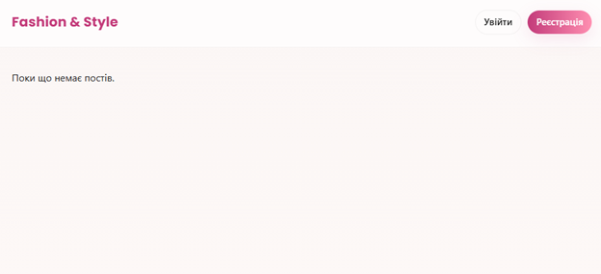
рис 4.1. – Головна сторінка
Якщо користувач вперше на сайти він потребує реєстрації акаунту для для отримання повного функціоналу, це можна зробити натиснувши на кнопку «Реєстрація», що переадресує до фори реєстрації. Логін повинен бути унікальним інакше форма поверне помилку реєстрації (рис 4.2).
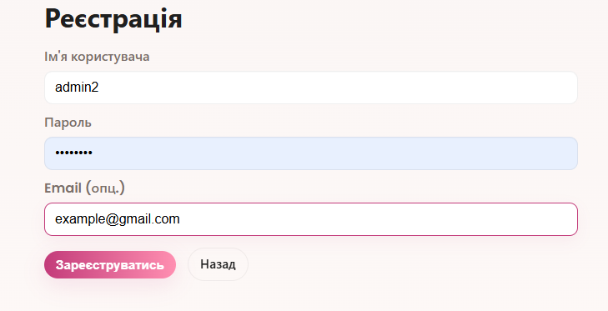
Рис 4.2 – Форма реєстрації
Після успішної реєстрації, користувач автоматично потрапить до форми входу (рис 4.3).
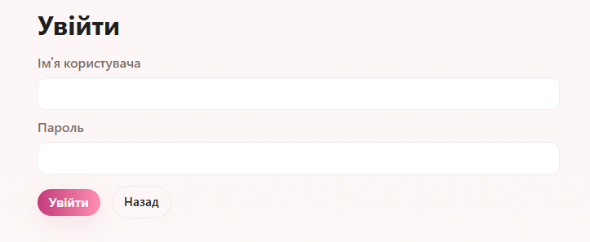
Рис 4.3 – Форма входу
Після входу користувач знов потрапляє до головної сторінки, де сайт дає змогу створювати свої власні пости чи оставляти коментарі на інших (рис 4.4)

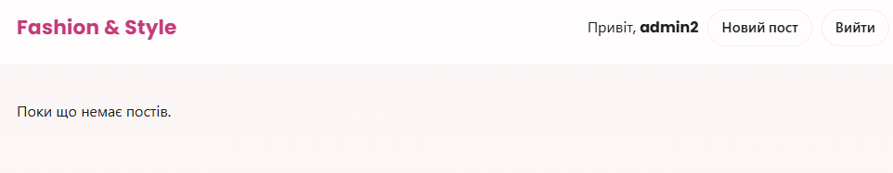
Рис 4.4 - Головна сторінка
Натиснувши кнопку «Новий пост», користувач перейде до форми створення власного посту, де він може вирішити одразу його запостити чи зберегти щоб потім відреагувати (рис 4.5).

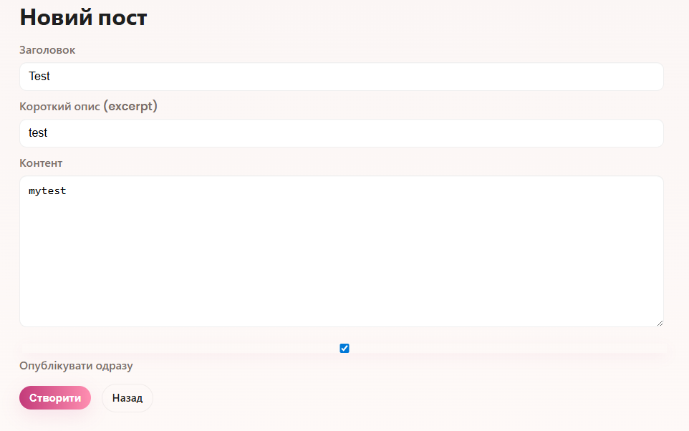
Рис 4.5 – Створення поста
Натиснувши кнопку «Створити» користувач одразу переходить до власного посту де може подивитись його, переглянути коментарі чи додати власні або видалити пост. Видалити пост може лише користувач що написав пост або адміністратор (рис 4.6).
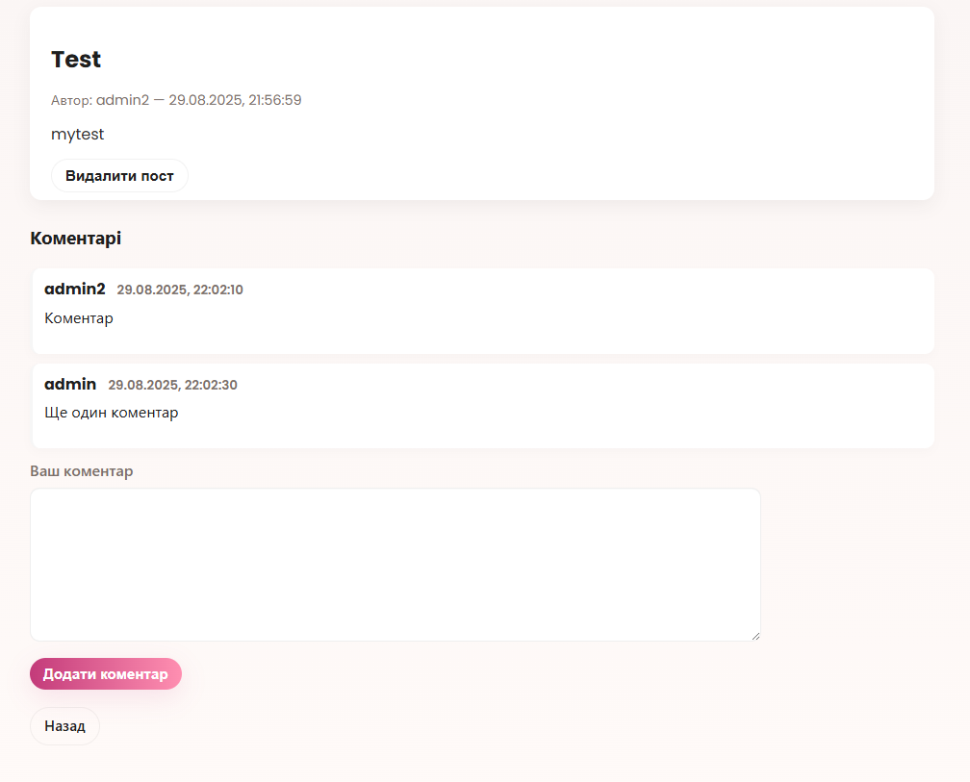
Рис 4.6. – Пост і коментарі
Головна сторінка після створення тестового посту (рис 4.7).
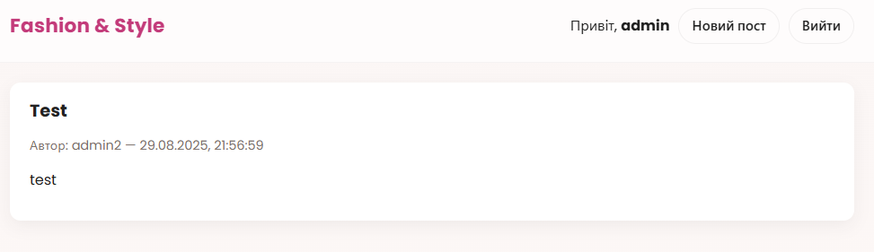
Рис 4.7 – Головна сторінка

